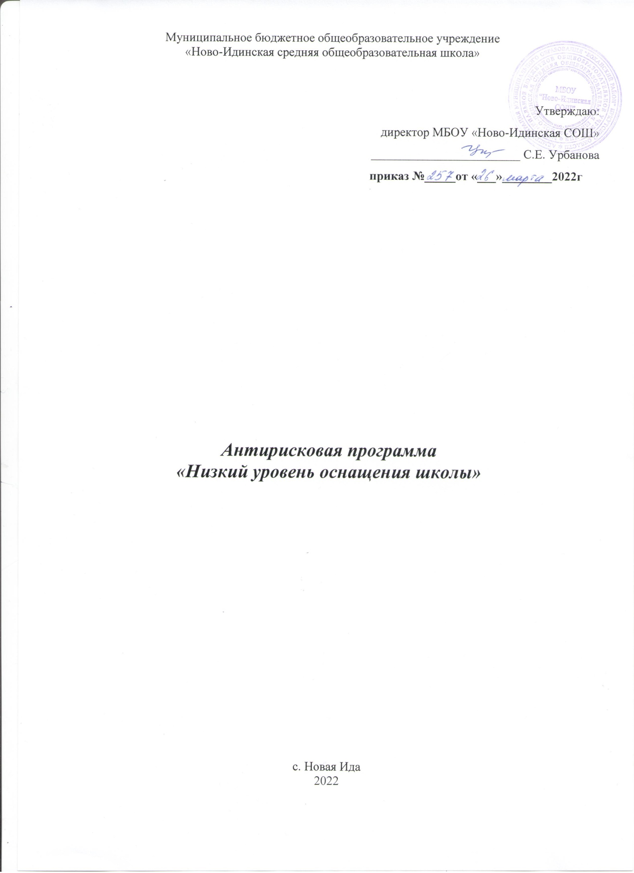

I. Паспорт программы

Наименование программы | Антирисковая программа «Низкий уровень оснащения школы» в рамках  «ПОВЫШЕНИЕ КАЧЕСТВА ОБРАЗОВАНИЯОБУЧАЮЩИХСЯ»
Основания для разработки программы | Закон РФ «Об образовании в РФ» №273-ФЗ от 29.12.2012г.;  Закон РФ от 24.07.1998г. №124-ФЗ «Об основных гарантиях прав ребенка»;  Федеральный государственный образовательный стандарт начального общего образования, утвержденный приказом Министерства образования и науки Российской Федерации от 06.10.2009 № 373;  Федеральный государственный образовательный стандарт основного общего образования, утвержденный приказом Министерства образования и науки Российской Федерации от «17» декабря 2010 г. № 1897;  Санитарно-эпидемиологические требования к условиям и организации обучения в общеобразовательных учреждениях /Санитарно-эпидемиологические правила и нормативы СанПиН 2.4.2. 2821 – 10 / Постановление Главного государственного санитарного врача РФ от 29 декабря 2010 г. N 189;  Устав МБОУ «Ново-Идинская СОШ»
Разработчик программы | Администрация школы
Основные исполнители программы | Администрация школы, педагогический коллектив
Цель | Создание современных условий для обучения и воспитания обучающихся через обновление материально – технического оснащения, которое влечет за собой изменение содержания и повышение качества образовательного процесса.  Обеспечить полноценное функционирование учебных кабинетов,  административных помещений и мест проведения культурно-спортивных  мероприятий.
Задачи | - Обновление, ремонт персональных компьютеров и оргтехники для педагогов и обучающихся  - Обеспечение качественного доступа к высокоскоростному Интернету в учебных классах  - Косметический ремонт кабинетов  - Обеспечение библиотечного фонда для реализации образовательного процесса  - создание безопасных условий пребывания школьников и персонала;  - соблюдение санитарно-гигиенического режима, противопожарной безопасности и электробезопасности
Предполагаемый результат | - улучшение оснащения необходимым оборудованием в соответствии с ФГОС  - Оснащённость необходимым количеством компьютеров и оргтехники  - Доступ к высокоскоростному Интернету имеется в большинстве учебных кабинетах и административных помещениях  - Создание полноценных условий для проведения уроков физкультуры и работы спортивных кружков и секций, проведения общешкольных мероприятий
Сроки | 1 год -2022 с дальнейшей корректировкой
Управление реализацией Программы | Непосредственное управление реализацией Программы осуществляется директором школы  Работа по Программе закрепляется за заместителями директора школы.  Корректировка программы производится Педагогическим советом.

Содержание программы
Актуальность программы по направлению:

Материально-техническая база – необходимое условие функционирования образовательного учреждения и реализации целевой программы развития. Материально-техническая база дает возможность организовать учебно-воспитательную деятельность, проводить культурные, спортивные, общеразвивающие мероприятия и т.д. Поддержание и совершенствование материально-технического, учебно-методического обеспечения образовательного учреждения современными спортивными, учебными и информационно-техническими средствами образовательного учреждения является одним из основных условий успешного осуществления учебного процесса.
В соответствии с положениями ФГОС материально-технические условия реализации основных образовательных программ должны обеспечивать:

- возможность достижения учащимися установленных ФГОС требований к результатам освоения ООП ООО и НОО;
-соблюдение: санитарно-гигиенических норм образовательного процесса;
- санитарно-бытовых условий;
- социально-бытовых условий;
- пожарной и электробезопасности;
- требований охраны труда;
- своевременных сроков и необходимых объемов текущего и капитального ремонта;
- возможность для беспрепятственного доступа учащихся с ограниченными
- возможностями здоровья к объектам инфраструктуры образовательного учреждения.
Проблемы
Недостаток обеспеченности современными средствами обучения, в том числе электронными
учебниками. Недостаточное обеспечение образовательного процесса новейшим оборудованием, техникой.
Необходимость ремонта здания школы по некоторым помещениям.
Недостаточная оснащённость предметных кабинетов.
Меры, мероприятия по достижению целей и задач программы.
1. Анализ материально-технической базы и санитарно-гигиенических условий учреждения и выявление потребностей в приобретении учебного и иного оборудования в соответствии с профилем, спецификой и учебными программами, реализуемыми МБОУ «Ново-Идинская СОШ»
2. Рациональное и эффективное использование средств путем грамотного планирования,
принятия оптимального решения на основе обоснованных критериев выбора и получения
максимального результата при минимальных вложениях.
3. Привлечение средств, используя новые экономические возможности, открывающиеся
перед учреждением в современных условиях рыночных отношений.
4. Реализация требований законодательных и иных нормативных правовых актов в области обеспечения безопасности, направленных на защиту здоровья и сохранения жизни обучающихся, воспитанников и работников учреждения во время их трудовой и учебной деятельности от возможных наводнений, пожаров, аварий, террористических актов и других опасностей.
5. Компьютеризация школы и внедрение информационных технологий;
6. Внедрение здоровьесберегающих технологий;
7. Учебная организация труда преподавателей и руководителей ОУ.
Для выявления потенциала развития образовательной системы школы был проведен анализ,
который позволил выявить ее сильные и слабые стороны (внутренние факторы),перспективные возможности и риски ее развития (внешние факторы).
Для организации полноценного программно-методического обеспечения учебного процесса, создания оптимальных условий соответствующих гигиеническим стандартам привлекаются внебюджетные средств, осуществляется ряд мероприятий по обеспечению школы оргтехникой, компьютерным и цифровым оборудованием кабинетов школы. Для совершенствования материальной базы приобретаются оборудование и учебно-наглядные пособия для кабинетов, в которых реализуется основная образовательная программа.
Механизм управления программой работы по повышению оснащения школы и
исполнители
Управление реализацией программы предполагает создание специальной организационной
структуры для осуществления управленческих функций согласно принятому распределению
зон ответственности, в которую входят представители субъектов образовательного процесса:
Руководитель ОО координирует продвижение реализации программы, ведет диалог с членами коллектива и УО в зоне их ответственности, создает условия для повышения уровня оснащённости школы. Осуществляет деятельность по финансовому обеспечению реализации программы.
Заместитель руководителя ОО по учебно-воспитательной работе
Координирует оснащённость учебной литературой в соответствии с Федеральным перечнем и
ООП школы. Организует контроль за использованием материального оснащения в образовательном процессе. Способствует развитию использования ИКТ-обурудования.
Учителя –предметники, учителя дополнительного образования.
Выполняют подбор соответствующих педагогических технологий, осуществляют текущий
мониторинг качества образовательных результатов с использованием материально-технического оснащения.
Учитель информатики
Осуществляет деятельность по оснащённости и использованию ИКТ-технологий.
Библиотекарь
Выполняет подготовку материалов по заказу учебной литературы.

Дорожная карта реализации программы
Задача | Мероприятие | Дата  реализации | Показатели | Ответственные
Проведение анализа материально-технических санитарно-гигиенических условий учреждения потребностей в  приобретении учебного и иного оборудования в соответствии с профилем, спецификой и учебными программами,  реализуемыми  образовательным  учреждением. | Провести плановую инвентаризацию.  Приобретение мебели для кабинетов. | ноябрь | Составление акт инвентаризации, позволяющий спланировать обеспечение учебных помещений на текущий год. План ФХД. | Администрация школы, состав рабочей группы. Инвентаризационная комиссия
Провести косметический ремонт  учебных кабинетов | Создание новых интерьеров учебных кабинетов и помещений школы (в соответствии с целями образовательной деятельности и требованиями ФГОС). | Июнь-август. | Обновление предметных кабинетов, ремонт помещений школы | Администрация школы, педагоги,  заместитель директора по АХЧ
Обновление компьютерного и мультимедийного  оборудования с  программным  обеспечением  оборудования и  специального  программного обеспечения | Составление плана развития материально-технического оснащения образовательной организации на основе государственно-ориентированных подходов на ближайшую и долгосрочную перспективу: - оснащение современной компьютерной техникой; - обеспечение образовательного процесса учебно-наглядными пособиями, цифровым оборудованием для повышения эффективности учебно-воспитательной работы в школе. План ФХД | Декабрь | Изучение возможностей и предложений рынка учебного оборудования, технических средств обучения, технологического оборудования. Определение планируемых объемов бюджетного финансирования и возможностей привлечения внебюджетных средств. | Администрация
Обеспечение беспроводного интернета в сети  Интернет.  Подключение локальной  сети для всех учебных кабинетов. | Увеличение скорости сети Интернет в школе и покрытие площади интернет – соединением к началу 2022-2023 учебного года до 100М/Б | Март-май | Увеличение скорости Интернет сети и площади покрытия Интернет-соединением | Администрация,  технический специалист
Обновление УМК на  2022-2023 учебный год. | Реализация плана по повышению уровня оснащения школьной библиотеки | Август-сентябрь | Библиотека оснащена одним компьютером с выходом в сеть Интернет;  на 100% обновлен библиотечный фонд учреждения образовательными ресурсами к началу 2022-2023 учебного года.  Оформление заказа на УМК по общеобразовательным предметам учебного плана для 1, 5 классов по новым обновлениям ФГОС.  Оформление заказа на УМК по общеобразовательным предметам учебного плана; учебных пособий | Администрация школы, состав рабочей группы

